绪论
天文：希腊语astronomia和astrologia 《易经·贲》：“刚柔交错，天文也。” 《易经•系辞上》：“仰以观于天文，俯以察于地理” 《汉书•艺文志》：“天文者，序二十八宿，步五星日月，以系吉凶之象，圣王所以参政也。”
人文：《易经·贲》：“观乎天文，以察时变；观乎人文，以化成天下。” 孔颖达：“言圣人观察人文，则《诗》、《书》、《礼》、《乐》之谓，当法此教而化成天下也。” 人文学科：文学、历史、哲学、宗教、伦理。
天文与人文的多方面联系：天文与哲学/政治（中国古代）/宗教（西方）/人类知识的整体进步/人类的自我觉醒
萌芽时期的天文学与人类的生产和生活
周日天象：大汶口文化遗址（距今约4500年）出土的陶尊、大河村仰韶文化遗址彩陶上的太阳图案
辨方向：《周礼·考工记》：匠人建国，水地以县，置槷，眡以景，为规，识日出之景与日入之景，昼参诸日中之景，夜考之极星，以正朝夕。
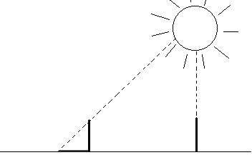
周年天象与季节的确定：
昏、旦中星确定季节：《尚书·尧典》：日中，星鸟，以殷仲春；日永，星火，以正仲夏；宵中，星虚，以殷仲秋；日短，星昴，以正仲冬。《鹖冠子》： 斗柄东指，天下皆春；斗柄南指，天下皆夏；斗柄西指，天下皆秋；斗柄北指；天下皆冬。《诗经·豳风》：七月流火，九月授衣…《夏小正》：初昏参中。斗柄县在下… 古埃及太阳历：天狼星偕日升——尼罗河泛滥。古巴比伦用新月出现作为月份的开始，被伊斯兰历法继承。
立表测影：《周礼·考工记》见上段
日出、日落方位：巨石阵
定时辰：日晷、圭表：《西京赋》：白日未及移其晷，已狝其什七八。《中山狼传》：相持既久，日晷渐移。
恒星命名和星座划分：
中国古代：《日知录》：三代以上，人人皆知天文…《灵宪》：苍龙连蜷于左，白虎猛据于右，朱雀奋翼于前，灵龟圈首于后，黄神轩辕于中。六扰既畜，而狼蚖鱼鼋罔有不具。在野象物，在朝象官，在人象事，于是备矣。…中外之官，常明者百有二十四，可名者三百二十，为星二千五百，而海人之占未存焉。微星之数，盖万一千五百二十。庶物蠢蠢，咸得系命。（天上与人间的关系）《史记·天官书》、《汉书·天文志》《步天歌》：三垣二十八宿：紫微垣、天市垣、太微垣；东方苍龙七宿：角亢氐房心尾箕；北方玄武七宿：斗牛女虚危室壁；西方白虎七宿：奎娄胃昴毕觜参；南方朱雀七宿：井鬼柳星张翼轸。
西方星座体系：古巴比伦人把较亮的恒星划分成若干星座，后来为希腊和罗马人进一步发展。1928年，国际天文学联合会（IAU）公布了88个星座方案。黄道十二宫：白羊座、金牛座、双子座、巨蟹座、狮子座、处女座、天秤座、天蝎座、人马座、摩羯座、宝瓶座、双鱼座。
从星占学到天文学
超新星：七日己巳夕■，有新大星并火。（《甲骨文合集》11503版）；彗星：长沙马王堆汉墓《彗星占》；日月食：《诗经·小雅》：日月告凶，不用其行。
巴比伦星占学实践和周期性天象的发现：将自然界异常事件解释为征兆，对一些星占征兆的解释被编成了法典。
古希腊的天文学与哲学
前苏格拉底时期
爱奥尼亚学派：米利都的泰勒斯：万事物源于水。首次在解释自然现象时摆脱了神话因素。据传他预言了一次日食。阿那克西曼德主张万物本原是无限；大地是一个圆柱体，天体是圆柱面上的火焰，日月食和月相是由圆柱体上的小孔开闭造成的。阿那克西米尼：万物通过聚散从空气中变化而来，大地和行星漂浮在空气中。阿那克萨哥拉：否认天体神圣，认为“精神”（nous）是生命世界的变化及动力来源；太阳是红热的石头，月亮和行星上有山和居民、月食是因为月亮运行到了地球的阴影里。赫拉克里特：主张万物源于火。他们以为地是薄薄的圆片，漂浮在球状宇宙的中心，日月行星在地周围循圆周运行。
毕达哥拉斯学派：萨摩斯岛的毕达哥拉斯创建的神秘学派，把数作为形而上学原则。在天文学领域脱离感官证据，注重形而上论证。“万物皆数，整个宇宙就是数的和谐。”学派论证了球形大地。菲洛劳斯：提出地动学说，认为地球和日、月、行星都绕着一团中央火运行。被看作是地动说的先驱。
雅典时期
柏拉图：超感世界 vs 可感世界（墙上的影子）；天体只做完美的匀速圆周运动、天文学家的工作就是用各种匀速圆周运动的组合来解释天体运动的不规则性。提出了行星运动问题：用匀速圆周运动解释行星的不规则视运动（火星逆行等）
欧多克斯：天体的同心球理论，用匀速圆周运动解释不规则运动。卡利普斯修正了同心球模型，同心球的数量从 27 增加到了 24.
亚里士多德：四元素理论，天体由第五元素（以太）构成。地球上的运动分为自然运动（物体本性决定）、强迫运动（外部作用结果）；天体的匀速圆周运动是第五元素的性质。地球在宇宙中心，地球上的概念和逻辑不适用于天体；以月球所在天层作为天地分界。
希腊化时期的天文学成就
背景：亚历山大大帝把希腊的集合天文学带到了巴比伦的算数天文学面前，结合成了希腊化天文学。
阿利斯塔克：提出地动说，认为太阳到地球的距离比地球到月球距∈(18, 20)；太阳与月球的直径比∈(18, 20)；太阳与地球的直径之比∈(19:3, 43:6)。
埃拉托色尼：提出一种测算地球周长的方法，得到地球周长为252000希腊里，合39690公里。
阿波罗尼乌斯：发明偏心圆运动和本轮、均轮模型，解释留和逆行等现象。
喜帕恰斯：采用了巴比伦保存的观测数据，利用本轮、均轮描述天文现象；解决四季长度不等问题，发现岁差现象（春分点退行）
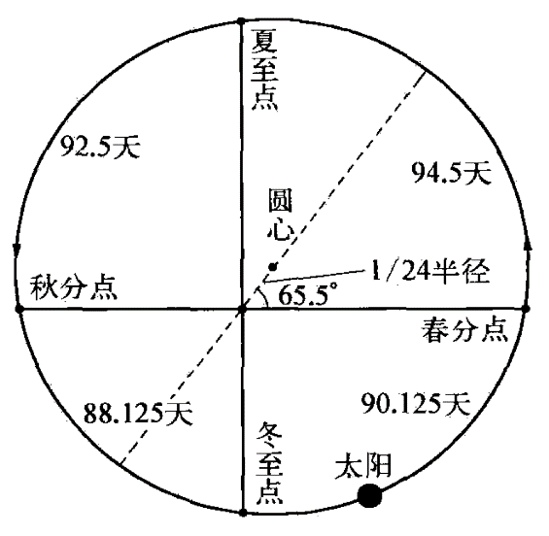
托勒密：《至大论》，提出“地静说”（地心说的说法不准确），继承了本轮、均轮和偏心圆模型，引入了“对点”。为五大行星和日月运动提供了相当精确的预报。

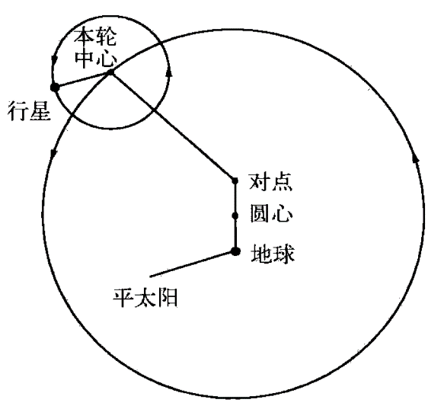
引入了天层的概念，认为整个宇宙的半径是地球半径的19,865倍。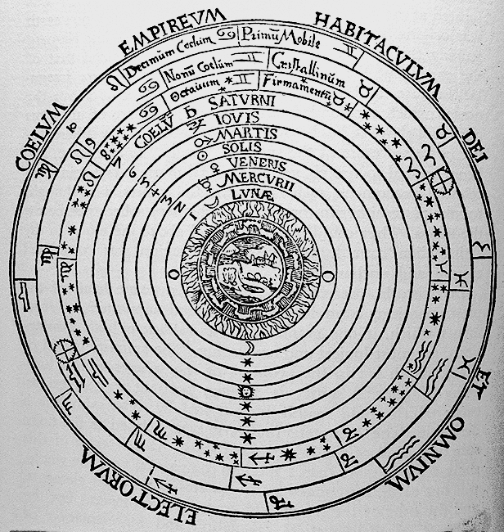
缺陷：无法解决月亮视大小无变化、日地连线的特设问题，以及对点的设定牺牲了匀速圆周运动。
中国古代的天文学及其政治、社会和文化功能
中国天文学的起源：一元论与多元论、本土起源说和西源说。郭沫若《甲骨文字研究·释支干》：商民族之来源实可成为问题，意者其商民族本自西北远来，来时即挟有由巴比伦所传授之星历知识，入中土后而沿用之耶？
中国古代天文学发展概览：春秋战国：奠基时期；秦两汉：传统格局形成；南北朝：多元文化的北方和快速进步的南方；隋唐：新方法出现和确立、中外交流大繁荣；宋代：历法编制和实测天文学的高峰；元代：又一个高潮；明代：盛极而衰、强弩之末（清代以后主要为外来天文学）

天文学的基本运作
天文机构和人员：天文机构是中央政府的一个部门：太史令、太史局、太史监、司天台、司天监、钦天监。天文学家是政府官员：汉太史令俸六百石，唐太史监正三品，明清钦天监正五品。机构规模举例：唐武则天时824人；元代259人；明代41人最少时23人；清代154人。
现存的最早天文观测台遗迹：东汉灵台遗址
天象的观测、记录：日月食、掩星、行星天象（顺、逆、留、合、伏、守、凌、犯）、彗星、新星、流星雨、太阳黑子。鲁文公十四年（613BC）“有星孛于北斗”是哈雷彗星的最早记录。
历书的编算印制和颁发：权利属于中央政府，皇家天文机构负责编算、印制，礼部负责颁发；颁历又叫颁朔，有强烈的政治含义；向附庸国颁发历书显示宗主国地位
天文仪器和典籍的管理：天文仪器图册禁止私人拥有；天文仪器：圭表、漏刻（泄水型和受水型）、仪象（浑仪和浑象，水运仪象台）；天文典籍：天学三志：天文志、律历志、五行志，官修类书：宋王应麟《玉海》、徐光启等《崇祯历书》、汤若望《西洋新法历书》、南怀仁《灵台仪象志》、陈梦雷等《古今图书集成·历象编》等，私人著述：李淳风《乙巳占》、瞿昙悉达《开元占经》、邢云路《古今律历考》等
中国古代的宇宙学说
宇宙创始学说：《老子》：有物混成，先天地生。寂兮寥兮，独立而不改，周行而不殆，可以为天地母。《淮南子·天文训》、张衡《灵宪》
宇宙结构学说：盖天说：《周髀算经》：日照十六万七千里；天地为平行平面，相距八万里；北极璇玑；日影千里一寸。
浑天说：张衡《浑天仪注》，浑仪。浑天如鸡子，天体圆如弹丸，地如鸡子中黄，孤居于天内。
宣夜说：亡轶。《晋书·天文志》载蔡邕言：：宣夜之学绝无师法，《周髀》术数具存，考验天状，多有违失。惟浑天近得其情。…（相传为）日月众星，自然浮生虚空之中，其行其止皆须气焉。是以七曜或逝或住，或顺或逆，伏见无常，进退不同，由乎无所根系，故各异也。
其他学说：吴太常姚信“昕天论”、东晋虞耸“穹天论”、东晋虞喜“安天论”。《晋书·天文志》：自虞喜、虞耸、姚信皆好奇徇异之说，非极数谈天者也。至于浑天理妙，学者多疑。汉王仲任据盖天之说，以驳浑仪云：“旧说天转从地下过。今掘地一丈辄有水，天何得从水中行乎？甚不然也。……”
历法的基本问题和基本概念
中国古代历法的主要内容：中心课题：研究日月五星七个天体的运动规律；目的：编算历谱、预推重大天象（日月交食等）、解释和预测五星的运行，为国家和社会服务。
年月日的概念：平太阳日：昼夜交替的平均周期。回归年：太阳从春分点再回到春分点的时间间隔；中国古代：太阳从冬至点再回到冬至点的时间间隔。朔望月：两次朔（或望）之间的时间间隔。祖冲之测定冬至法：求其蚤晚：令后二日影相减，则一日差率也。阴历：以朔望月为基本周期；阳历：以太阳的周年运动为依据；阴阳历：同时考虑月亮和太阳的运动，我国古代文献记载的立法几乎都是阴阳历。闰月与闰周：以闰月定四时成岁。北凉赵（匪欠）600年221闰，祖冲之391年144闰，《麟德历》废闰周。
二十四气：立春、雨水、惊蛰、春分、清明、谷雨、立夏、小满、芒种、夏至、小暑、大暑、立秋、处暑、白露、秋分、寒露、霜降、立冬、小雪、大雪、冬至、小寒、大寒。平气与定气：平气是太阳周期运动在时间上的等分，定气是太阳运动在空间上的等分。太阳周年视运动的不均匀被发现后，使用平气不便于历法中许多项目的计算，人们将周天分成二十四等份，太阳运行到某一个分点时就是对应的某一气的时刻，即定气。
纪日和纪年：十天干和十二地支组合成六十干支，也称六十甲子。干即天干，为甲、乙、丙、丁、戊、己、庚、辛、壬、癸；支即地支，为子、丑、寅、卯、辰、巳、午、未、申、酉、戌、亥。连续的干支纪日则从鲁隐公三年（公元前720年）二月己巳日起，直到现在未有间断。
木星视运动与岁星纪年：根据木星大约十二年运行一周天的规律，将周天分成十二次，自西向东依次为星纪、玄枵、诹訾、降娄、大梁、实沉、首、鹑火、鹑尾、寿星、大火、析木等，这种纪年法在春秋、战国之交十分盛行。
太岁纪年法：古人设想了一个与岁星（木星）运行方向相反、移动速度均匀的“太岁” 在天上自东向西运行，并且按与十二次相反的方向把周天分成十二辰，名称用十二地支表示，同时又给十二辰各取了一个奇怪的专名，依次为：困敦、赤奋若、摄提格、单阏、执徐、大荒落、敦牂、协洽、涒滩、作噩、阉茂、大渊献。太岁每年行经一辰。这样，根据“太岁”的运行也可以纪年，这叫做“太岁纪年法”，《离骚》：摄提贞于孟陬兮，惟庚寅吾以降。
干支纪年法：东汉建武三十年后完全废除了岁星纪年法，只用干支纪年法。岁阳岁阴：十干叫做岁阳，十二地支叫做岁阴。作为岁阳的天干各有一个专用名称，依次为：阏逢、旃蒙、柔兆、强圉、著雍、屠维、上章、重光、玄黓、昭阳；地支对应的专名就是十二辰对应的专名。
月名、月建与三正：每个季度三个月份分别用孟、仲、季命名，如孟春之月。在先秦十二月又有别名，为：陬、如、窉、宇、皐、且、相、壮、玄、阳、辜、涂（《尔雅·释天》）。以冬至所在月为建子之月，其后依次为建丑、建寅…以此类推。三正：周正、殷正、夏正，分别以子月、丑月、寅月为正月。现今农历采用的是夏正。
时刻制度：《隋书·天文志》：“昼，有朝、有禺、有中、有晡、有夕。夜，有甲、乙、丙、丁、戊。”《淮南子·天文训》将白天分成十五段：晨明、朏明、旦明、蚤食、宴食、隅中、正中、小还、铺时、大还、高舂、下舂、悬车、黄昏、定昏。百刻制：一昼夜均分为100份。十二时辰制：昼夜均分为十二等份，每一等份就是一个时辰，名称分别用十二地支表示。
古代的中外天文学交流
随佛教来华的印度天文学：从汉末到宋初，唐代的“天竺三家”（迦叶氏、俱摩罗氏和瞿昙氏）。历法：《九执历》《符天历》。密教星占学中的天文学内容。
元代的阿拉伯天文学：中国天文学家在西亚：耶律楚材和丘处机的西行；阿拉伯天文学在中国：扎马鲁丁进献西亚天文仪器七件、上都建立回回司天台。
明清之际来华的西方古典天文学：耶酥会士的“学术传教”。《崇祯历书》的编撰：以第谷体系为基础；汤若望《西洋新法历书》（大体为《崇祯历书》）奠定清代历法基础，开传教士任钦天监监正之先河。
中国古代天文学的政治、社会和文化功能
天人合一与天人感应：天人之际能够相互感应，天象昭示人间某时某地要发生某事。分野理论：《周礼·春官宗伯》：“以星土辨九州之地，所封封域，皆有分星，以观妖祥。以十有二岁之相观天下之妖祥。” 天上恒星相对固定，地上州域却变化不定，所以分野理论在不同的年代也有所不同。
寿星 | 辰 | 郑 | 兖州 | 轸₁₂角亢氐₄
大火 | 卯 | 宋 | 豫州 | 氐₅房心尾₉
析木 | 寅 | 燕 | 幽州 | 尾₁₀箕斗₁₁
星纪 | 丑 | 吴越 | 扬州 | 斗₁₂牛女₇
玄枵 | 子 | 齐 | 青州 | 女₈虚危₁₅
诹訾 | 亥 | 卫 | 并州 | 危₁₆室壁奎₄
降娄 | 戌 | 鲁 | 徐州 | 奎₅娄胃₆
大梁 | 酉 | 赵 | 冀州 | 胃₇昴毕₁₁
实沉 | 申 | 魏 | 益州 | 毕₁₂觜参井₁₅
鹑首 | 未 | 秦 | 雍州 | 井₁₆鬼柳₈
鹑火 | 午 | 周 | 三河 | 柳₉星张₁₆
鹑尾 | 巳 | 楚 | 荆州 | 张₁₇翼轸₁₁

天命及其变化：从《尚书》、《诗经》这些经典对天命观念的论述中，可以归纳出：一、天命可知，二、天命会改变，三、天命归于“有德”。
天象警告和禳救：如果某帝王行事不符合上天的道德规范，上天就会通过日食、月食、彗星等天象向人间帝王示警。帝王应对天变进行祈禳，上天根据帝王对天变的反应，决定是否转移天命。“太上修德，其次修政，其次修救，其次修禳，正下无之”
天文垄断与王权：帝王禁学（官方垄断天象解释权），王权确立的依据和象征。《诗·灵台》：“天子有灵台，以观天文，……诸侯卑，不得观天，无灵台。”“非天子不得作灵台。” “经始灵台，经之营之。庶民攻之，不日克之。”天文“实用”功能：为王权作论证、指导军政大事、为日常行事提供趋吉避凶的指导（《尚书·尧典》：“历象日月星辰，敬授民时”）、劝进、粉饰太平、进谏。
阿拉伯世界的天文学和伊斯兰宗教实践
哈伦·拉希德（Harun al-Rashid）派人到拜占庭收购希腊手稿。马蒙（al-Ma’mun）在巴格达建立起一个翻译中心，即著名的“智慧宫”。胡那因·伊本·伊沙克·伊巴迪领导学者将原文或古叙利亚语的希腊著作译为阿拉伯文。
阿拉伯天文学概况
巴格达学派：阿拔斯王朝（黑衣大食）继承了古巴比伦和波斯的天文学遗产，又延揽人才翻译希腊和印度的天文学著作。法干尼著有《天文学基础》；贾法尔·阿布·马舍尔著有《星占学巨引》，提出过行星运动模型；塔比·伊本·库拉精确计算岁差常数、恒星年长度；阿尔巴塔尼确定了一回归年的长度为365天5小时46分24秒、著有《历算书》，译作《论星的科学》，影响了哥白尼、第谷、开普勒等人、在计算中引入了正弦函数，完善了球面三角学计算方法；苏菲（波斯）著有《恒星之书》，目前通用的许多星名都是他定下的、确认了大麦哲伦云、报告了对仙女座星系的观测；阿布·瓦法（波斯）建造了第一座观测天体的象限仪、为托勒密的《天文学大成》写过简编本、研究过月球的运动，可能发现了月球二均差、运用了正切和余切函数，计算了正切函数表，提出了正割和余割函数，证明了正弦定理的普遍性。
开罗学派：法提玛王朝（绿衣大食）迁都开罗以后，在开罗形成了一个天文中心。伊本·尤努斯：《哈基姆历数书》，收录了大量精密观测数据，提供了计算的理论方法；汇编了许多观测记录（40次行星合和30次月食），是拉普拉斯研究行星轨道倾角变化和加速现象的灵感之源。阿尔哈增：在《光学》中提出了天球层并非由固态物质组成的观点，指出天层比空气要轻，影响了哥白尼和第谷的学说；在《论月光》中详细研究了月球接受太阳光照射而发亮的问题；解释了月亮大小错觉问题；批评了托勒密的天文体系和许多著作，如《至大论》、《行星假说》和《光学》等。
西阿拉伯学派：倭马亚王朝被阿拔斯王朝推翻后，漏网的阿卜杜勒·拉赫曼逃至西班牙，王朝在西班牙得以延续（白衣大食）。查尔卡利：《托莱多天文表》，含有仪器结构和用法说明（特别是星盘），对托勒密体系作出修正，用椭圆形的均轮替代水星的本轮，掀起了反托勒密的思潮。当时的阿拉伯学者因为认为行星必须环绕真正的中心体而非几何点运行，提出了一个旋涡运动理论，认为行星的轨道呈螺旋形。
天文学和伊斯兰的宗教实践
伊斯兰的宗教实践活动对数理天文学提出以下要求：新月的测定、祷告时刻的确定、清真寺的朝向，在解决上述问题中提出了球面三角学。正弦、正切和余切函数从印度被介绍给了伊斯兰，此后伊斯兰天文学家发现了三角学的基本恒等式，简化了计算。
伊斯兰天文学家：花拉子模：著有《印度历算书》，是第一部基于印度天文学方法的阿拉伯历算书；改进了日晷的理论和构造。哈里里：制作出了指导清真寺朝向的数表。
伊斯兰天文台：更高的精度导致了对大型固定仪器的需求，这便是天文台的起源。马拉盖天文台：波斯的蒙古统治者旭烈兀为波斯天文学家图西建造，这里的天文学家（史称“马拉盖学派”）完成了一部《积尺》。乌鲁伯格天文台：编制了包含有一千多颗恒星的星表。伊斯坦布尔天文台：和第谷天文台同时期。
阿拉伯的行星天文学：印度使团来到巴格达，带去一部梵语悉檀多，启动了阿拉伯的行星天文学研究。花拉子模：留下早期《积尺》；巴思的阿德拉德：把一部《积尺》译成拉丁文，将印度方法传到中世纪西方；穆罕默德·巴塔尼：改进了回归年长度，纠正了托勒密的岁差常数，仔细测量了黄赤交角，将正弦函数引进三角学，所著《积尺》经过穆斯林西班牙传到基督教世界，影响了哥白尼。
托勒密天文学的不完备性
库拉：注意到《至大论》中模型与托勒密《行星假说》中的矛盾；公元10世纪已经普遍怀疑托勒密的模型。
托勒密对希腊原则的违背：“对点”的引入违背了希腊天文学原则：匀速圆周运动；偏心圆使得行星的圆周运动不再以地球为中心；本轮也是与亚里士多德主义的信奉者们相冲突的。
替换“对点”：开罗的哈桑在《论世界之结构》中试图改造《至大论》中的行星模型使之具有物理上的实在性；图西在《备忘录》中为每个行星运动模型增加了两个本轮，只使用匀速圆周运动。
沙提尔：使用双本轮，月亮运动模型避免了托勒密模型中月亮视直径的大幅度变化；太阳运动模型基于对太阳视直径的新观测；所有行星模型都从“对点”中和偏心圆中解脱了出来。制作了第一台极轴式日晷。
沙提尔和图西的工作可能启发了哥白尼的日心说。
欧洲近代天文学革命与知识进步
黑暗时期：西罗马帝国灭亡到公元800年查理大帝即位前300年，被称为欧洲历史上最黑暗的时期。
“四艺”：博埃修斯整理，成为后来标准的大学通用模式，含算术、声乐、几何、天文。
文科七艺：四艺+语法、修辞、逻辑。马丁内斯·卡佩拉在《语言学和墨丘利的婚礼》中给出了一个关于天文学和其它文科六艺的纲要。
卡佩拉体系：金星和水星被太阳带着绕地球旋转，但是它们绕太阳转动的轨道是相交的；三颗外行星（火星、木星和土星）有着通常的托勒密本轮。
天文学在西方的复兴是从学习阿拉伯天文学开始的，同时依托于星占学的流行。萨克罗玻斯克：给学生提供了三部作品：关于时间计算的概论、满足天文学计算所需的算数、《天球》。《天球》含四篇，分别研究了天球，天球的旋转，地球的球形和它的中心位置；天体的赤道、黄道、黄道带、黄道带上的星座、子午线、天极的地平高度，以及地球上回归线和极圈的划分；天体的升和落，白昼和夜晚在不同纬度和季节条件下的长度；太阳、月亮和行星运动，给出了交食理论的纲要。基督教化的宇宙：将亚里士多德的天球合并到基督教的宇宙图景中：
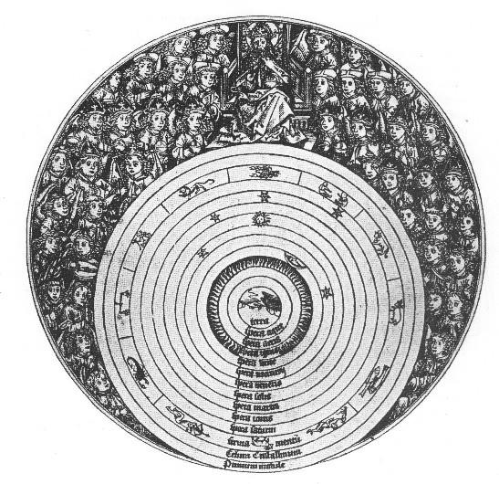
为了解释岁差和其他现象，需要更多的天球。上帝正在推动最外层的天球：
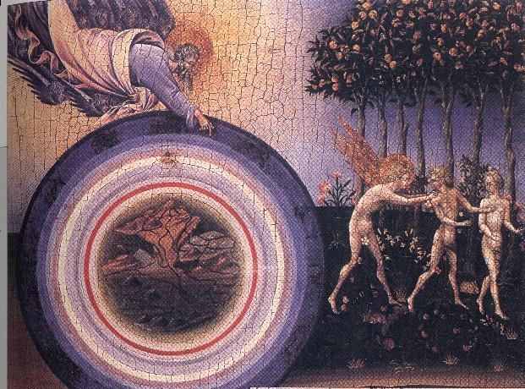
15世纪中期欧洲印刷术和铅活字的发明，使得书籍编辑得更为精良廉价。普尔巴赫著有《行星新理论》，用实心球给出了托勒密行星模型的“物理真实替代物”。雷纪奥蒙塔努斯完成了《至大论纲要》（和普尔巴赫），出版了第一本《天文年历》（哥伦布在第四次航行时携带了天文年历，并成功预测了月蚀）。
哥白尼：倾向毕达哥拉斯派，认为天体应该有简单完美的运动，也应该有简单完美的数学描述。托勒密体系违背了数学上的简单性、完美性以及对匀速圆周运动的要求。《关于天体运动假说的要释》：手稿，提出了天体运动的七条公理，和对托勒密体系的疑问。后在梯库斯的强烈要求下整理发表为《托伦的尼古拉·哥白尼论天球之转动（共六卷）》，简称《天体运行论》。在其中提出了日心说，可以简洁地解释行星留、逆行等现象。但实际上共引入了34个本轮，仍不能称为简单，应当理解为：只有在对行星运动进行定性描述时，它才是简洁的、和谐的。从托勒密处的获益：采用了《至大论》的观测数据、几何方法和星表资料，以及一些问题的处理；坚持采用圆周运动来描述行星运动。在伽利略的热情宣传下教会宣布《天体运行论》在未改正之前不许发行，哥白尼学说是“错谬的和完全违背圣经的”可以当作数学假说来讲授。1882年教廷裁定太阳是行星系中心。
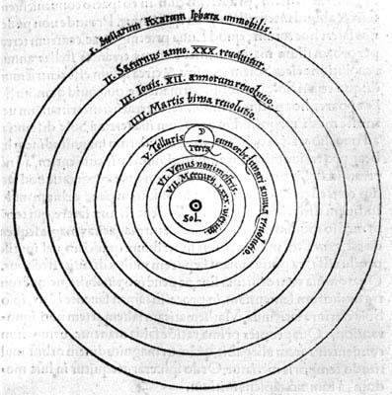
地静传统：欧多克斯、亚里士多德宇宙学、喜帕恰斯、托勒密。地动传统：毕达哥拉斯派的菲洛劳斯、赫拉克雷迪斯、阿利斯塔克、哥白尼。
从几何学到物理学：天文学之转变
解决哥白尼体系中动力学问题（即行星如何运动）的过程中出现了新的人物和理论。
第谷·布拉赫：在1572年观测到了彗星，且经过测量穿过了不同行星天层，推测天球不存在。在王室资助下建立了汶岛天文台（天堡和之后建造的星堡），在失去皇家赞助人后离开天堡，为鲁道夫二世服务。第谷的工作主要在实测方面，研究了精密天文学的大多数问题，包括研制建造高精度的天文仪器，获得精确而系统的观测资料，以很高的精度测定了许多重要的天文常数；提出了“第谷体系”，很快取代了托勒密成为最流行的地心宇宙图像，但后世认为他最大的成就是在观测方面的改革，给天文学带来了对事实的尊重。第谷欣赏哥白尼体系，但不认同，原因：新教徒、上抛物体行为问题、没能发现恒星周年运动。
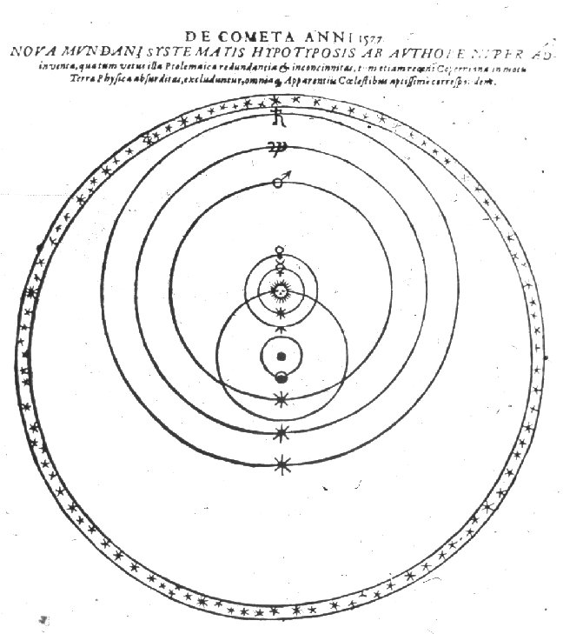
第谷体系：地球静止，位于中心。周围环绕着月亮和太阳，五颗行星是太阳的卫星，恒星在以地球为中心的空间外壳上，半径为地球半径的 14000 倍，托勒密体系比它大一半。利乔里《新至大论》的插图：
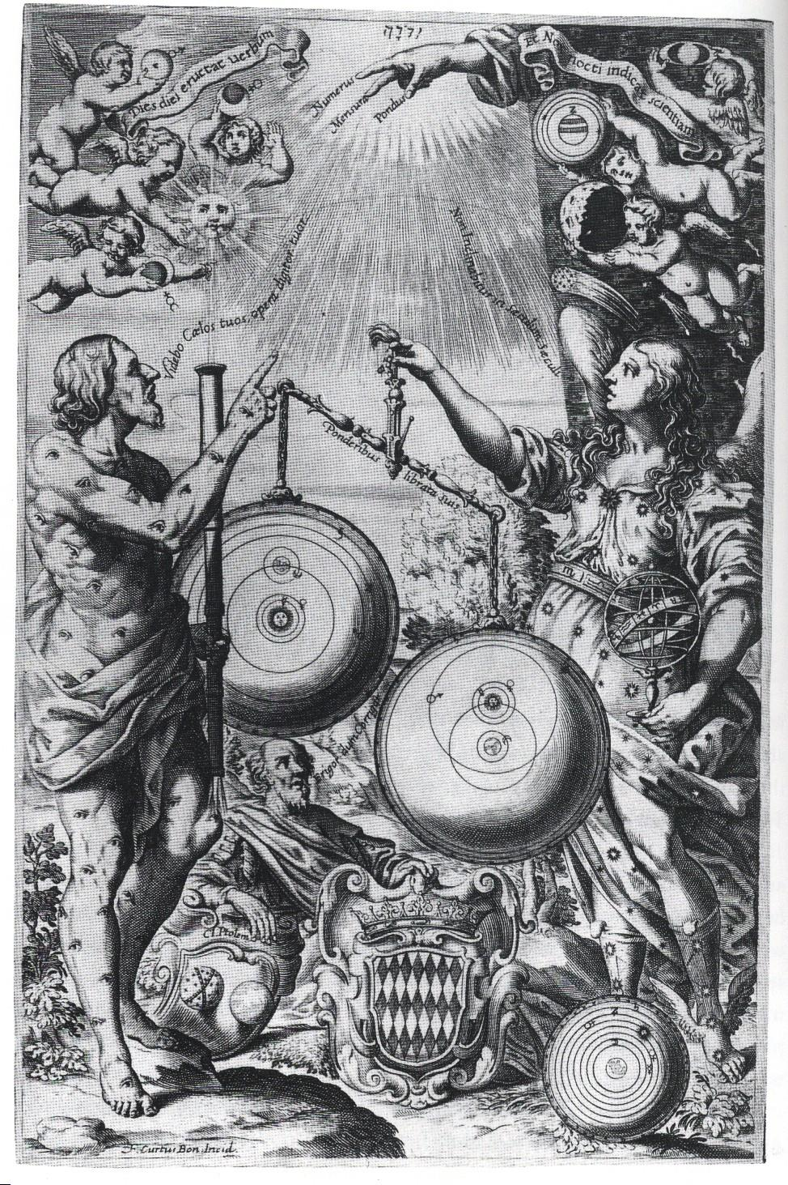
开普勒和动力学的引入
开普勒：格拉茨的数学教师，在格拉茨受到宗教迫害之后回到布拉格成为第谷的助手和接班人，被宗教使命所激励，试图洞察作为几何学家的上帝的心灵。发表了《宇宙的奥秘》，提出了行星球模型，在每两个行星轨道之间可插入一个正多面体，其外接、内切球对应内外层行星轨道。
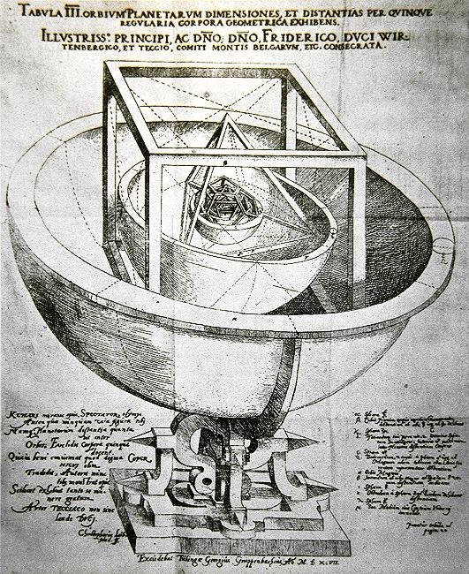
开普勒拥有的三大遗产：哥白尼的日心体系、第谷的精确观测资料（特别是火星的位置资料）、威·吉尔伯特的《论磁》提出了地球是一个巨大的球形磁体。通过第谷的观测资料，提出了行星速度与离开太阳的距离成反比，进而提出了力（磁力）作用于行星的理论。开普勒第二定律：面积速度恒定，在此基础上引入了偏心圆轨道，最后找到椭圆（开普勒第一定律），在《新天文学：基于原因或天体的物理学，关于火星运动的有注释的论述》中公布了这两个结论。在《宇宙和谐论》公布了开普勒第三定律：行星周期的平方和其轨道半径的立方成固定比例。公布了《鲁道夫星表》，比较准确地预测了水星凌日。
伽利略的贡献
在两个方面支持哥白尼：使用望远镜作出新的天文发现、重新评价运动的概念，初步提出惯性定律。
伽利略：比萨大学、帕多瓦大学任数学教授，后凭新近发明的望远镜发现（改进了荷兰人的玩具发明），获得了托斯卡纳大公首席数学家和哲学家的职位。望远镜发现：新的恒星、恒星视圆面大小不变（非常遥远）、四颗木星卫星（伽利略卫星，打击了地心说：地球是唯一的绕转中心）、月亮上的山峰（亚里士多德：天体是完美的），将发现付印为《恒星使者》。进一步的发现：太阳上有半点、土星有神秘附属物（实际上是环）、金星有位相变化（驳斥了托勒密体系），被称为“近代科学之父”。对哥白尼体系的宣传导致《天体运行论》被禁（详见前页哥白尼部分）。
在好友马费奥·巴尔贝里尼成为教皇后，得到了《关于托勒密和哥白尼两大世界体系的对话》出版许可证，在之后出版。《对话》中三个对话的朋友分别为萨尔维阿蒂代表伽利略；沙格列陀是个很有理性的人，赞同萨尔维阿蒂的观点；辛普利邱是一个亚里斯多德主义者。在四天中的对话分别论证了地球和行星一样是运动的天体、周日运动、周年运动和潮汐问题。对于经典的上抛物体驳难，重新评价了运动观念，即运动的变化需要原因，而不是运动本身需要原因，提出了密闭船舱的思想实验（伽利略相对性原理，后来由爱因斯坦拓展到光学和电磁学现象）。《对话》后来遭禁，伽利略以将危害天主教会今后的名誉为理由公开放弃了哥白尼学说，从而被判处终身监禁，但牢房其实是很舒适的，后来每周的忏悔圣歌也由女儿代替。伽利略在之后仍完成了《关于两种新科学的谈话》，最后在20世纪得到平反。
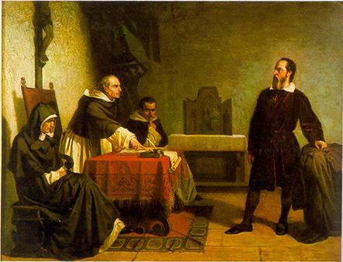
（实际上右边的伽利略没有这么威武）
笛卡尔和几何学家的宇宙
笛卡尔著有：《指导哲理之原则》、《论世界》（以哥白尼学说为基础，总结了作者在哲学、数学和许多自然科学问题上的看法。）、《方法论》（包含《折光学》、《气象学》和《几何学》的独立附录，在《几何学》中提出了笛卡尔坐标系的概念，奠定了解析几何的基础）、《哲学沉思录》、《冥想录》、《哲学原理》。笛卡尔提出了动量守恒原理的雏形，坚持惯性运动必须是直线运动，在《方法论》中提出了无限宇宙的概念：宇宙是一个充满物质的空间，这些充满空间的物质的运动形成无数的旋涡，太阳系就处于这样一个旋涡中；彗星是一次性的。漩涡理论一度占主导地位（开普勒定律所依据的原理来自毕达哥拉斯和柏拉图的哲学，和一些亚里斯多德的物理学，是近代的机械论哲学所不能接受的）。他还建立了机械论哲学，认为从人到宇宙，都是一台机器，被称为“近代哲学之父”。
从哥白尼到笛卡尔的一个世纪中，天文学家已经懂得了重复和精确观测的重要性，他们已经发现了如何设计仪器来扩展人类的感官。笛卡尔主义能够解释却无法预测天体的运行，也将被牛顿的定量物理学替代。
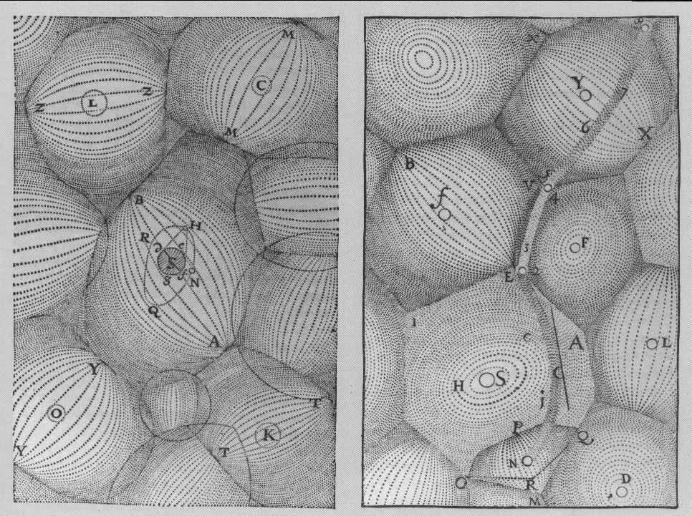
（笛卡尔的无限宇宙）
牛顿主义的传播与天体力学的建立
开普勒三定律没有解释运动的原因，只是描述了运动本身。罗伯特·胡克成为新成立的皇家学会干事，和好友克里斯托弗·雷恩讨论了：行星如何在其轨道上运动、彗星遵循什么路径、地球的磁引力如何随着距离的增加而减小。胡克试图证明地球引力随高度变化，没有成功，在《证明地球运动的尝试》中提出三个假设：所有天体都有一种指向其中心的引力、已经在做直接和简单运动的所有物体都要沿直线继续向前运动、不管作用在其上的物体离得多近，引力仍然指向它们自身的中心。克里斯蒂安·惠更斯给出了离心力的表达式。雷恩和哈雷展开了关于引力的平方反比定律是否一定能导致椭圆轨道的辩论，但是没有结果。
牛顿：在母亲的农庄中躲鼠疫，进行了分光实验、受到了苹果落地的启发。验证思路：得到引力随距离增加而减少的具体规律，用地面上物体的加速度得到月球轨道处的加速度，并进行验证。但计算结果和世纪相差很大，重力问题搁置到微积分的创立，在这之后在哈雷的鼓励下出版《自然哲学的数学原理》。
《原理》分为三篇，分别描述了物体的运动（为解释岁差和潮汐现象奠定了基础）、物体在阻尼介质中的运动、宇宙体系（力学规律在天文学上的运用，推算了地球赤道部分隆起的程度，解释了岁差）。《原理》在两百多年内是全部天文学和宇宙学思想的基础，影响大大超出了天文学和物理学的范畴，催生了启蒙运动。牛顿力学的验证：哈雷彗星。哈雷计算了摄动的修正，成功预言了彗星的回归。
天体力学的建立及其应用
牛顿力学的改造者：拉格朗日：把力学代数化，《分析力学》中采用纯代数方法，没有几何插图；发展了牛顿的摄动理论，研究了三体问题的轨道稳定性问题，得到了五个稳定点（拉格朗日点）；研究了太阳系的长期稳定性（土星减速、木星加速现象），得到了周期性震荡的结论。拉普拉斯：读到拉格朗日的结论后分析了行星轨道的其他问题，解决了土星、木星问题，证明了太阳系是一个稳定的、可自我调节的系统，在《宇宙体系论》中进行了介绍，还在书中提出了星云假说（康德也在《宇宙发展史概论》中用力学规律说明了太阳系的起源，即康德-拉普拉斯假说）；《天体力学》：数理天文学巨著，详细证明了太阳系稳定性。
“丢失”的行星：火星和木星之间存在不成比例的巨大间隙。猜测：牛顿：上帝通过把木星和土星驱逐到太阳系的外围消除了太阳系的崩溃危险；兰伯特：木星和土星有可能“夺走”了这个行星；赖特（未公开）：该行星受到彗星的撞击毁掉了。
数学关系？：戴维·格里高利提出行星轨道半径大致与数字4、7、10、15、52、95成比例；提丢斯把数列改写成4、4＋3、4＋6、4＋12、4＋48和4＋96，4+24的位置空缺；波得取日地距离为1000单位，将数列改写成397＋293×2^{i}的形式。该规律被成为提丢斯-波得定则。威廉·赫歇耳发现天王星后，天王星也满足这一规律，激起了寻找丢失行星的热潮。
“天空警察”：察奇与德国同行们组成一支包括24名“天空警察”在内的观测队，每人负责黄道带上的一个区域，搜寻新天体。
小行星的发现：皮亚齐发现谷神星，奥伯斯发现智神星，高斯和赫歇尔分别对这两颗“行星”进行了计算，发现它们的直径非常小，赫歇尔提议把它们叫做小行星。奥伯斯猜测说这两颗小行星是曾经的那颗大行星的碎片，接下来婚神星和灶神星也被发现了。接下来的很长一段时间里人们没有再找到新的小行星，直到亨克发现了义神星。之后由于照相术得到应用，人们发现了大量小行星。
只有很少一部分小行星直径超过250km，所有小行星的质量加起来也远不及月球，所以不太可能是行星的碎片。
海王星的发现：在天王星被发现后不久，波得就发现迈耶尔、弗拉姆斯提德都曾记录过这颗行星。 这些资料使得天文学家们能计算出它的轨道根素（轨道倾角、升交点黄经、近日点角距、轨道半长径、偏心率、过近日点时刻），并得出未来的位置表。但天王星不久就开始偏离其预期轨道，达朗贝尔公布了重新编算的天王星历表，暂时解决了问题，但不久后天王星的实测位置再次出现偏差。对此有两种需要认真对待的解释：引力定律在大距离情况下会偏离平方反比形式、天王星受到了尚未被发现的一颗行星的吸引。由于引力定律已经经过考验，人们倾向于第二种猜测。
亚当斯和勒威耶分别独自计算出了未知行星的大致位置。但亚当斯未能同皇家天文学家艾里交谈，而勒威耶向巴黎科学院提交了一篇关于未知行星摄动天王星的论文，艾里了解后让查理斯进行寻找。由于没有精确的星图加上不够重视，查理斯没有找到。勒威耶要求柏林天文台的伽勒协助寻找行星，由于加勒拥有未发行的最新星图，很快就找到了。
寻找“祝融星”
水星的近日点发生着缓慢进动，人们认为是由于其他行星的引力影响，而万有引力定律推算的结果存在较大残差。勒威耶通过计算认为存在与水星大小相仿、距离太阳为水星一半的行星，但经过大量搜寻没有找到。
水星近日点进动残差最终却成了爱因斯坦的指路明灯，成为广义相对论取代牛顿力学的明证。
天体测量的进步和天文学的实用化
望远镜发明和改进
伽利略设计和制造的望远镜（“伽利略望远镜”）用凸透镜作物镜，用凹透镜作目镜。
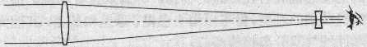
开普勒在他的《屈光学》中提出目镜也用凸透镜，但成倒像的设计，这种望远镜视场大，叫做“开普勒望远镜”或“天文望远镜”。
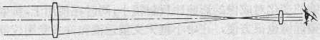
球面像差和色差问题：透镜的球形曲率使得平行光不能被聚焦；即使透镜能使单色光聚焦，由于不同颜色的光有不同的折射率，这种色差的存在仍旧阻止天文学家获得清晰的像。为了抑制球面像差和色差，只能采用小曲率即长焦距的望远镜。赫维留斯用过的望远镜：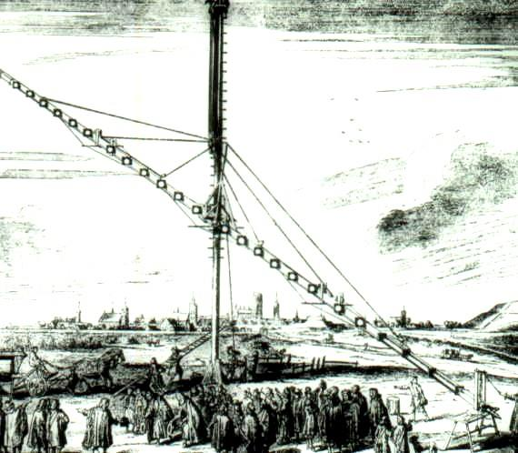
格里高利和卡塞格林分别提出了反射望远镜的设计。牛顿发现了白光的合成性质之后，认为折射望远镜的色差无法消除，也制造了一架反射望远镜。1733年Chester Moore Hall发明了消色差透镜。在之后得到商业化。
威廉·盖斯科因在望远镜的焦面上装上十字发丝，以此精确确定视场中心，使望远镜精确校正到目标物上，此外还可以结合测微计测量宽度和角距离。雷恩用测微计测量了月亮，惠更斯在《土星体系》公布了独立发明的目镜测微计，巴黎一些天文学家研制出来了另外形式的测微计。但也有赫维留斯、胡克等人反对把望远镜和传统仪器结合起来测量天体位置。
望远镜和天文学的进步
惠更斯解决了土星形状之迷，发现了土星的第一颗卫星Titan；在巴黎期间提出了光的波动理论。发明了摆钟、复合目镜。参与解决经度问题。在《宇宙论》中惠更斯总结了他对太阳系和太阳系外宇宙的见解：别的行星上也有生物、恒星都是太阳，估算出天狼星距离地球比太阳远27000倍。
卡西尼在就任巴黎天文台台长前对木星和木卫进行了仔细观测，根据伽利略的建议，为了解决海上经度的难题，可以把木卫绕木星的运动看做一台遥挂在天上的时钟，因此长期致力于编制精确的木卫历表。在巴黎天文台他利用木星斑纹测定了木星自转的准确周期，并猜测这些斑纹是木星上的大气现象，用同样的方法他也准确测定了火星的自转周期。用自己为巴黎天文台定制的望远镜发现了土星的四颗卫星和土星环的圆形空隙（卡西尼缝）。光环成因：起潮力·洛希极限
$$L_{R}=2.44{\frac{ρ_{P}}{ρ_{S}}}^{1/3}R_{P}$$
罗默参加卡西尼对木卫的观测，发现卡西尼的木卫历表有误差，推测原因为光速有限，估计出了光速值（光越过一个地球轨道半径需要11分钟。真实值为8.25分钟）；设计了中星仪，测量天体经过子午线的时刻。
海上经度的测定
恒星日：春分点连续两次上中天，时差＝经度差。
天文现象用于时间测量：喜帕恰斯指出月食是一种很好的时间信号，但月食太过罕见；伽利略提出用木卫掩食来指示时间，经卡西尼的完善，这种方法能比较精确地测定陆地上的经度，但在摇晃的甲板上，并不实用；弗拉姆斯蒂德指出当时已有的恒星星表和月亮运行表都不够精确。
西西里海难发生后，英国建立经度局，悬赏海上测定经度的实用方法。当时存在两种技术之间的竞争：月亮钟（利用月亮在恒星间的穿行来确定时间）和惠更斯发展起来的船用钟技术，后者实验结果精度有限。由于弗拉姆斯蒂德《不列颠星表》的出版和现代六分仪的前身双反射象限仪问世（可以在晃动的甲板上精确测定天体距离），任务完成了三分之二。
巴黎科学院和圣彼德堡科学院都悬赏解决月亮运动理论问题，迈耶尔利用欧拉发明的方程编制了月亮运行表。利用这种理论马斯基林编算了航海年历，此海员们能够比较方便地通过月亮位置确定经度。不过船用钟提供了更好的方法，哈里森制作了一系列航海钟（H1~H4），精度更高。
日月地和太阳系的大小
哈雷提出金星凌日法来确定日地距离，这种方法在几何上非常精致。可惜实测中的不确定因素限制了结果的精度。拉卡伊用三角法测得地月距离约为60个地球半径。牛顿预言地球是扁的，1735年法兰西科学院派出两个实测队，实测证明地球确实是扁的，秘鲁1°子午线长110.580千米。拉普兰的结果为111.910千米，但被认为不正确。法国决定以地球子午线一象限的一千万分之一弧长的长度为长度单位（米），达朗贝尔负责的测量测得法国平均纬度1°的子午线长111.141千米，求得地球扁率为1/334。
恒星的位置变化与距离估测
哈雷在研究岁差量的大小的时候，发现喜帕恰斯和托勒密测定亮星的黄纬与“现”测值之间有微小不同，提出恒星具有自行。布拉德雷、迈耶尔、朗伯特相继提出太阳本身可能具有空间运动。赫歇耳假定恒星自身运动方向随机分布，太阳本动必然会使其向点附近的恒星向四周散开，用这一原理考察了马斯克林定出的7颗恒星的自行，认为太阳存在向武仙座方向的本动；后来又利用拉朗德定出的12颗恒星的自行，求出太阳本动向点位于武仙座λ星附近。
恒星光行差的发现：布拉德雷立志寻找恒星的周年视差虽然失败，却发现了恒星的光行差。莫利纽克斯和布拉德雷对天龙座γ星进行测量，发现和预测不符。此时罗默已经证明光速有限，布拉德雷确认了光行差的存在，计算出光从太阳到地球需要8分12秒。
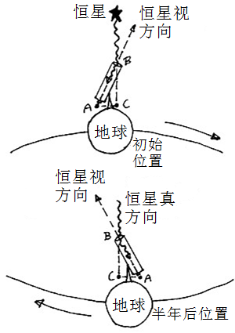
恒星的距离：宇宙的大小
惠更斯主张恒星是遥远的太阳，恒星与太阳一样在真实亮度上没有差别、光线在空间没有衰减，只是按照距离的平方减弱，通过比较天狼星与太阳的光度，得出天狼星距离地球至少达27664天文单位。James Gregory利用行星反射的太阳光来估算天狼星与太阳的光度比，得到天狼星距离为83190AU。牛顿用同样的方法，采用修正后的太阳系尺度数值，得到天狼星在1,000,000AU之外。这些计算说明测量恒星周年视差需要极端精密技术。
赫歇耳企图通过光学双星（看起来接近，实际上离得很远）的周期性位移测出恒星周年视差，但找到的双星数量过多，说明大部分双星有物理上的联系。菲利克斯·萨瓦里证实大熊座ξ的双星在围绕其引力中心的椭圆轨道上运动，证明了万有引力定律同样适用于远离太阳系的恒星系统。
贝塞尔第一个观测到天鹅61的周年视差。成功的关键在于寻找近星，特鲁维提出近星的三条判据：是否是最亮的恒星之一、是否有较大的自行、如果是“物理双星” ，那么两星是否分得比较开。斯特鲁维、贝塞尔都有精密的望远镜，采用伽利略提出的较差测量法。斯特鲁维选择织女星作为测量对象，一开始测量结果和现代值接近，但他以为偏小，后来给出了过大的结果。贝塞尔选择天鹅座61，约翰·赫歇尔表示他们终于活着看到了探测恒星宇宙的测深索终于测到了它的底部。亨德森选择了半人马座α，同时满足三条近星判据，实际上也是离太阳系最近的星。周年视差成为了一把新的量天尺，秒单位成为一个常用距离单位。
更多的星光：新技术应用与天体物理学的兴起
天体物理学：主要研究天体的物理特性、天体的化学组成、天体的内部结构等，源于探测手段的更新和理论的进步。分光术、测光术、照相术在十九世纪中叶几乎同时运用到天文学研究中；量子力学被用于解决恒星大气理论、恒星物理状态、物理过程；相对论催生了现代宇宙学。
太阳和天体物理学的起源：天体分光术的应用
孔德：“恒星的化学组成是人类绝不能得到的知识。”
牛顿进行了三棱镜分光实验，沃拉斯顿在棱镜前加了一个狭缝，得到了很多暗线。夫琅和费用带狭缝的准直管三棱镜和望远镜构成了第一台分光镜，对太阳和亮恒星进行观测得到了许多暗线，对准火焰则得到了亮线。本生发现不同物质在本生灯上燃烧会发出不同颜色，基尔霍夫建议把火焰的光分成光谱再进行观察，发明了光谱分析术。基尔霍夫经过实验提出两条定律：每一种化学元素都有它自己的光谱、每一种元素都可以吸收它自己能够发射的谱线，即基尔霍夫定律。通过对太阳的光谱分析，詹森和洛克耶发现了氦，26年后雷姆塞在地球上找到了这种元素。哈克內斯发现了一条绿色谱线，实际上是已知元素的禁线。杨观测到太阳反变层的发射线光谱（太阳闪光谱），直接证明了基尔霍夫定律。
照相术
具有客观性、文献性、积累性等优点。
吉尔拍摄了几乎全部的南天星空，卡普坦归算了这些照片上的恒星位置，发表了《好望角照相巡天星表》。汤保通过照相法发现了冥王星。
对比：吉勒明《彗星》卷首插图
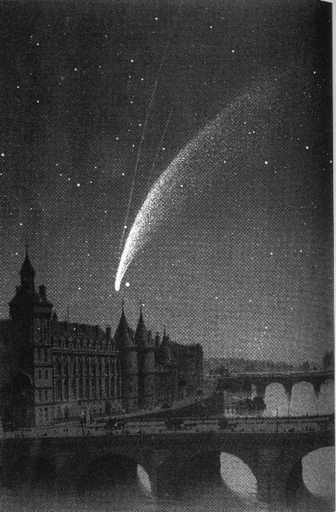
测光术
喜帕恰斯提出六个星等的概念，布盖提出光度学的基本原则，塞耳苏斯粗糙地测定了几颗恒星的视亮度，赫歇耳自制了一台量星计，测定了好望角一些恒星的视亮度。阿格兰德测定恒星位置和视亮度，刊布《波恩巡天星表》（BD星表），继任者申费尔德发表《南半球巡天星表》（SD星表）。费希内尔从约翰·赫歇耳等人的恒星测量中推出星等差一等的两颗星的光度接近一个不变的比值2.5，提出了一个生理定律：“感觉度随刺激度的对数变化。”普森据此建立了光度与星等间的基本关系式：
$$m_{1}-m_{2}=-2.5\lg{\frac{E_{1}}{E_{2}}}$$
泽尔纳发明一种偏振光度计，皮克林设计了另一种偏振光度计，以北极星为比较星，称作哈佛子午光度计。普里恰特使用“光劈光度计”测量恒星的光度，这种光度计应用广泛。
变星命名：双字母命名法：前十颗变星为 RSTUVWXYZ，从第10颗变星起，按RR、RS……RZ；SS、ST……SZ；……ZZ；AA、AB……AZ；……QQ、QR……QZ（J一律不用），当一个星座内变星数超过334个时，用V335、V336来表示。
恒星的分光观测
塞奇用低色散分光镜观测大量恒星，把恒星光谱分为四类：白色星、黄色星、橙色和红色星、暗红色星，猜测不同类型的恒星具有不同的温度。
哈根斯高色散分光镜研究少数亮星的光谱，发现彗星光谱中有碳氢化合物的谱带，在地球之外首次发现有机分子。
多谱勒效应和恒星视向速度
多谱勒：声源与观测者有相对运动时，观测者所测得的声源波长会发生变化。斐索指出可以观测光源谱线的位移。哈根斯尝试用多谱勒谱线位移测定了天狼星的视向速度，但测量十分困难。少数天文学家耐心工作慢慢积累起了一份恒星视向速度名单。
莫里发现开阳A星的谱线往往分成两条，它们时而分开，时而靠拢，根据多谱勒效应，说明存在两颗恒星互相绕转。即分光双星。
德雷珀结合分光术和照相术，拍摄了织女星的光谱；皮克林拍摄许多恒星的低色散光谱，进行恒星的光谱分类，完成了北南半球巡天。
哈佛分类：德雷珀用十六种分类取代塞奇的四种类型，命名为A、B、C…，后来大致按照恒星表面温度的降序排列并简化，最后次序是O、B、A、F、G、K、M、R、N、S，可以对某些分类按照数字进一步细分，这样，例如太阳，就成了一颗G2光谱型的恒星。这就是哈佛分类。
亨利·德雷珀出版了HD星表，包含了大约225000颗恒星的光谱型和亮度资料，是“恒星光谱领域里的一项伟大工作。”
星等对光谱型作图：赫罗图
背景：有大量恒星的两项独立信息：光谱型或者恒星的表面温度、恒星的距离或绝对星等。问题：
莫里分类：把恒星光谱分成22型，每型又细分为七级，用a、b、c表示光谱细节上的差异。b类表示谱线最宽，a类其次，c类谱线最窄最明锐，是后来二元光谱分类的先驱。但皮克林认为这种分类过于烦琐，采用了坎农的分类，即哈佛分类。
蒙克开创了对恒星光谱型和自行关系的探讨，把恒星分成天狼星型蓝星、五车二型黄星、大角型红星三大类，统计星数和自行数据，得出了黄星比红星具有更大平均自行的结论。赫兹普隆受莫里和蒙克工作的启发，决定用莫里的分类分门别类地统计恒星的自行，又把恒星的自行归算到视星等为0等时的自行值，区分了巨星和矮星；同时巧妙地利用星团成员星，用视星等代替绝对星等来统计它们的光谱型与星等的关系。罗素发表《恒星视差的测度》，作了恒星光谱型与光度关系的讨论；绘制了“罗素图”，由于北欧天文学家对赫兹普隆工作的宣传，该图改称为赫罗图。
亚当斯和赫尔斯朱特发现同一种光谱型的主序星和巨支星的光谱之间有细微的差异。
分光视差
通过一颗恒星的光谱能够确认这颗恒星属于标准赫罗图的哪一部分，读出它的绝对星等M，然后从观测知道它的视星等m，从而确定它的距离r。（m－M = 5lgr－5），在摩根等人精致化哈佛光谱分类方案后，成了确定那些遥远的用三角学方法无法获得的恒星距离的有力工具。
爱丁顿和质光关系
测定恒星大小：研究食双星、绝对星等；测定恒星质量：测定的双星轨道，因而分光双星十分宝贵。
爱丁顿：发现恒星质量可以小到五分之一太阳质量，大到25倍太阳质量，同时恒星的质量与它们的绝对星等之间有非常紧密的关系，即质光关系，大质量的恒星有大的光度。
异常恒星
赫罗图中，大部分恒星落在两个主要的星序上，但存在一些位置异常的恒星。
白矮星：质量与太阳质量差不多，但大小不比地球大多少。钱德拉塞卡首次计算了这类白矮星质量的上限，为1.44太阳质量。质量大于钱德拉塞卡极限的恒星将坍缩成一种密度极大的状态，甚至一个点。爱丁顿对此极为反感。奥本海默从广义相对论出发，论证了质量大于钱德拉塞卡极限的恒星会坍缩成一个看不见的天体。
中子星：查德威克发现了中子，兹维基和巴德提出，中子的已知属性允许一种理论上由中子构成的恒星。后来在射电天文学不相干的研究中偶然发现这样的天体确实存在。
恒星的演化
人门一开始认为恒星能量来源于开尔文—赫姆霍兹收缩，只能对恒星生命历史进行猜测。赫兹普隆和罗素从赫罗图中看到了恒星演化的新线索，罗素等人接受了恒星的能量来自收缩的说法，认为恒星演化朝着密度增加和体积减小的方向进行，但无法解释质量的损耗。罗素提出恒星的寿命取决于它的初始质量，恒星能够穿越巨星序和主星序，巨星序和主星序只是对应了演化过程中的稳定状态，赫罗图中没有恒星的部分只意味着恒星非常快速地度过这种光谱型和亮度的组合。
根据赫罗图的框架，大部分恒星的生命历史可以总结为四个阶段：从星际物质浓缩成恒星、在稳定结构上度过大部分时间、当内核的氢耗尽时，恒星"移"到巨星支、当能源全部耗尽时，坍缩成白矮星。恒星质量越小寿命越长。
扩展的宇宙视野与人类的自身定位
恒星是否组成更大的系统？
康德在《自然通史和天体论》中提出恒星构成一个巨大的天体系统。整个宇宙有无数个这种有限大小的天体系统组成。朗伯特在《宇宙论书简》提出一种恒星世界机构的无限阶梯式宇宙模型。
恒星的空间结构和银河系概念的确立
威廉·赫歇耳使反射望远镜在性能上第一次超过了折射望远镜，发现了天王星，告诉人们牛顿之后还有未知的东西。他相信存在更大的恒星空间结构，通过统计各天区亮星与暗星的比例，获得了第一幅银河系的结构图。赫歇尔的假设：宇宙空间是完全透明的、望远镜能看到银河系的最外沿、恒星的空间分布是均匀的、所有恒星的亮度是一样的。赫歇尔的结论：存在更大的天体系统银河系，直径大约是其厚度的5倍、以一等星的平均距离为单位，银河系的直径约950单位，厚约150单位、太阳位于银河系的中心。
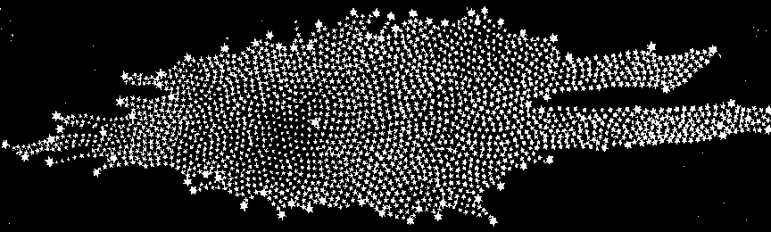
赫歇尔还相信存在着跟银河系一样的河外星系。梅西耶把他观测到的固定的云雾状天体记录了下来，编成了梅西耶星表（M星表）。赫歇尔对这些“云雾状天体”进行了系统的观测，三次出版星云、星团表，被称为“恒星天文学之父”。
约翰·赫歇尔对父亲的发现进行了复查，发表了星云、星团表，使星云研究成为天文学主流的一部分。这些资料和其他观测者的资料由约翰·路易·埃米尔·德雷耳汇总成《星云星团新总表》（NGC）。
星云分类：罗斯辨认出M99的旋涡结构。亚力山大发表了《银河系：一个旋涡》的讨论。凯勒进行系统的星云照相观测，区分出了形状规则的星云，被称为“漩涡星云”（可能有半数显示真实的漩涡结构）。
星云的光谱观测：哈根斯用分光镜观测星云，发现了明线光谱，认为星云都是一团气体，还认为发现了星云中的特有元素（实际上是禁线）。随着照相术的发展，沙伊纳得到了仙女座大星云的光谱，发现和恒星光谱相似，认为仙女座大星云是遥远的恒星系。斯里弗发现昴星团反射星云的光谱也有恒星的暗线特征，认为仙女座大星云也是如此，并非河外星系。在当时望远镜还难以分解河外星系，判断河外星系是否存在，需要：准确定出银河系的大小、准确定出一些旋涡星云的距离。
银河系的大小
西利格和卡普坦等，认为对可见恒星进行全面的研究是可行的方法，但数据积累太慢，且三角视差法只能测定非常近的天体（当时分光视差还未发明）。
造父变星：古德里克发现造父一亮度发生周期变化。沙普利设想它们是在脉动着的单个恒星。勒维特在拍摄小麦哲伦云的照片时发现小麦哲伦云中有许多变星，提出这些变星的视星等与光变周期之间存在某种确定的关系，即周光关系。
赫茨普龙此前已经提出了绝对星等的概念：天体在10秒差距远处的视星等，在看到勒维特的周光关系之后指出，小麦哲伦星云中的变星都是造父变星。因此只需要测定银河系内一颗造父变星的视星等和光变周期，就可以确定周光关系零点。但银河系内的造父变星也无法用三角法测定距离。沙普利利用11个造父变星的自行和视向速度资料求出了它们的距离，并用统计方法定出了周光关系的零点，到了造父变星的周期P与绝对星等M间的对应关系。沙普利的假定：造父变星都一样、球状星团中最亮的恒星亮度都相同、球状星团本身也都相同，依次用来测定由近及远的星天体。沙普利测得了已知的一些球状星团的造父视差，统计空间分布发现大部分集中在以半人马为中心的半个天球上，认为太阳不在银河系中心，造成了视觉上的不对称，估算银河系中心在人马座方向，太阳离它约5万光年，银河直径为30万光年。不过由于忽略了星际消光，得到的银河系大小偏大。
河外星系的确认
柯提斯提出自行法求星云距离，但测量误差远远大于自行本身。里切提出新星法（假设新星一样亮）求星云距离。海耳在美国科学院召开了“宇宙的尺度” 辩论会，沙普利与柯提斯分别代表对立双方，论题是银河系的大小、结构和旋涡星云的真相，这场辩论胜负未分。哈勃找出了仙女座大星云中的造父变星，认为仙女座大星云在银河系之外，之后更多的发现证实了这个结论。沙普利立即承认了哈勃的发现。但此时预测的银河系大小仍过大。
巴德拍摄了仙女星系的中央核球部分，进一步证实了旋涡星云确实是与银河系一样的恒星系统，发表了恒星分属于两种星族的结论。星族Ⅰ恒星富集于银道面，与太阳相似；星族Ⅱ恒星则是老年恒星，存在于没有气体和尘埃的椭圆星系和球状星团、漩涡星系的中央核球。
天琴RR型变星：“星团变星”，和造父变星同样存在周光关系。
最后人门发现造父变星分属于两个星族，有不同的周光关系。修正后的结果剥夺了银河系的优势。
宇宙生命和文明的延续
斯立弗发现旋涡星云有巨大的视向速度，意味着这些星系是银河系引力控制之外的独立物体，与哈勃新近展示的岛宇宙理论相容。
关于这些天体的想法的进展反映在对它们的叫法上：“旋涡星云”变成了“河外星云”，最后是现代叫法“河外星系”。
哈勃和休马森一起测量天体的距离，先以造父变星作为标准天体，再以最亮的恒星作为标准天体，再以整体光度作为标准，对天体距离进行估测。提出了哈勃定律：星系退行速度正比于它的距离，比值为哈勃常数。后由国际天文联合会投票改名为哈勃-勒梅特定律。说明宇宙正在膨胀，证实了弗里德曼和勒梅特分别从广义相对论推出的结论。
修正哈勃常数：巴德对造父变星定标的修正把哈勃常数缩小了约一半，桑德奇表明哈勃原来以为的星系中最亮的单星事实上是一些嵌入气态星云的高光度星集，进一步向下修订常数，减轻了宇宙年龄与地质年代尺度的冲突。目前的观测数据，给出哈勃常数推荐值为70.8 ±1.6 m/s/Mpc，对应的宇宙年龄约为138亿年。
大爆炸宇宙学说（伽莫夫、阿尔法）：宇宙从一个原始火球开始演化。得到了轻元素丰度数据的支持。萨克斯和乌尔夫预言了微波背景辐射（虽然预言值偏大，但开创了先河），观测支持了这一预测。古斯提出了爆胀理论，解释宇宙极弱的各向异性。
稳恒态宇宙学说：宇宙在大尺度上，包括各个时间和各个地方，都是一样的。
宇宙、生命和文明的延续
人择原理：强表述：在所有可能的宇宙中，我们观测到的宇宙是唯一一个能够演化出象我们这样的智慧生物的宇宙，这是由观测到的宇宙参数决定了的。弱表述：宇宙之所以是现在这个样子，是因为倘若它不是这样，就不会有谁来讨论这个问题了。
德雷克公式：估算银河系中能够并愿意进行星际通信的文明数目：
$$N=R^{*}×f_{p}×n_{e}×f_{l}×f_{i}×f_{c}×L$$

Catoverflow
2022-1-3

